Конспект коррекционно-развивающей деятельности в подготовительной группе компенсирующей направленности по теме: «Звуки М и Мь, буква М»

Провела: учитель-логопед МБДОУ д/с –к/в № 4 Говорова Ольга Петровна

Цель: создание условий для закрепления знаний детей о звуках М и Мь, букве М.
Задачи:
Коррекционно-образовательные:
-учить детей характеризовать звуки [м], [м’] с опорой на различные виды контроля;
- закрепить знания детей по теме «Домашние животные»
Коррекционно-развивающие:
- совершенствовать навыки звуко-буквенного анализа слов;
- развивать у детей фонематический слух и восприятие;
- развивать общую и мелкую моторику и артикуляционную моторику
- расширять и уточнять словарь
- развивать мимическую мускулатуру лица
Коррекционно-воспитательные:
-воспитывать чувства сочувствие и взаимопомощи, интерес к деятельности.

– Сегодня мы с вами познакомимся со звуками [М] и [Мь], а так же с буквой “М”, которая обозначает эти звуки.
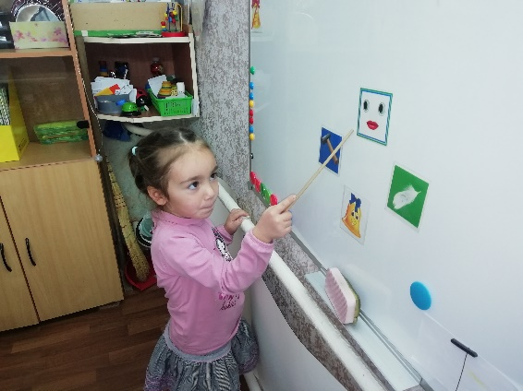
- Произношение, характеристика звуков:
Давайте мы произнесём звук [М]: сначала тихо, а теперь громко.
Что нам помогает произнести звук [М]? (губы)
Дайте характеристику звуку [М]: согласный, твёрдый, губной.
А теперь произнесём звук [Мь]: тихо-громко.
Дайте характеристику звуку [Мь]: согласный, мягкий, губной.
- Дидактическая игра «Будь внимателен!»
Сейчас я посмотрю, какие вы внимательные. Я буду называть звуки, а вы, если услышите звук [М], поднимите синий квадратик, если [Мь] – зеленый.
(М, а, ть, п, мь, кь, к ….)
- А теперь усложняем – я буду произносить слоги, а вы будьте внимательны.
(Па, ма, му, ти, мю, ми, ки, мё, мо…)
- Воспроизведение звуковых рядов и определение порядка звуков в сочетаниях: АМ, МО, ИМУ.
Посмотрите – это малыш и он только учится говорить.
Вот так он просит кушать АМ. Сколько звуков он сказал? Какой первый звук? Какой второй?
А сейчас он произнёс МО:
А теперь ИМУ:
Малыш останется послушать и посмотреть как вы правильно произносите звуки.
- Определение места звуков в словах:
А мы с вами сейчас будем определять место звуков [М] и [Мь] в словах: альбом, малина, дом, панама.
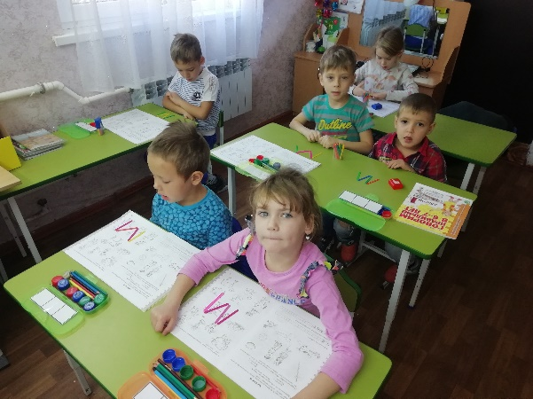
6.Знакомство с буквой «М».
Дети, а вы любите своих мам? (Да).
Чтобы написать это прекрасное слово, надо познакомиться с буквой «М».
Посмотрите, на букву “М”.
-Буква М с двумя горбами,
Как верблюд — смотрите сами.
Взялись за руки друзья.
И сказали: “Ты да я – это мы!
А между тем
получилась буква М.
- Выкладывание буквы «М» при помощи палочек
- Работа в тетрадях:
Итог и оценка занятия.
С какими звуками мы познакомились?
Какой буквой они обозначаются?
Вы ребята сегодня молодцы, выполнили все задания.
Молодцы, хорошо занимались, слушали внимательно, хорошо отвечали на вопросы.

